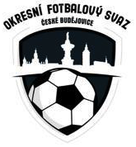
Výkonný výbor okresního fotbalového svazu České Budějovice
Nám. Přemysla Otakara II č. 33 PSČ 370 21
Tel.: 723 505 600, e-mail ofs.cb@seznam.cz
________________________________________________________________________________

Zápis ze schůze DK č.12 ze dne 3.11.2021

Přítomni: Čapek, Krýdl, Brom, Kupka, Bohm
Omluveni: ---

4. třída muži 1.kolo: Křemže B – Bavorovice DŘ.str.19 par.36 , DŘ str.28 par.56

Utkání se kontumuje 0:3 ve prospěch mužstva Bavorovic a zároveň se připisují tři body TJ Bavorovice.

Zapsal: Krýdl

